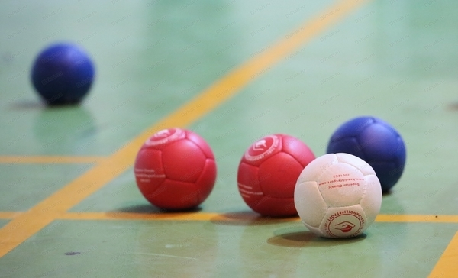 | БУ ВО «Сургутский государственный университет»  Институт гуманитарного образования и спорта  Кафедра физической культуры  Кафедра медико-биологических основ физической культуры  ПОЛОЖЕНИЕ  о проведении соревнований по Бочче среди студенческих команд  в рамках Комплексной спартакиады среди студентов институтов  Сургутского государственного университета

1. Цели и задачи
- популяризация игры Бочче среди студентов СурГУ;
- пропаганда ценностей здоровья и приобщение молодежи к ведению здорового и активного образа жизни и занятиям адаптивной физической культурой и спортом;
- организация активного досуга как средства противодействия формированию патологий и вредных привычек.

2. Руководство проведением соревнований
Общее руководство осуществляет кафедра физической культуры совместно с кафедрой медико-биологических основ физической культуры.
Непосредственно за организацию и проведение соревнований отвечают:
Гл. судья – Юденко И.Э.
Гл. секретарь – Воронюк Т.В..

3. Время и место проведения
Соревнования проводятся в спортивной зоне главного корпуса СурГУ. Сроки проведения соревнований: 08-12.04.19 г.

4. Участники соревнований
К участию в соревнованиях допускаются сборные команды институтов СурГУ (состав - 6 человек), состоящие из студентов очной формы обучения, отнесенных к специальной медицинской группе и группе адаптивного физического воспитания.

5. Система проведения
Соревнования проводятся по правилам Федерации боулспорта, по круговой системе. Встреча включает одну партию, состоящую из 5 матчей. Предоставление тайм-аута согласно правил игры (приложение 1), между матчами отдых не предусмотрен.

6. Подведение итогов и награждение
Победитель игры определяется по наибольшему количеству побед. За победу команде присваивается 2 очка, поражение – 1 очко, за неявку – 0 очков. При равном количестве очков у двух команд победитель определяется по результату личной встречи между этими командами.

7. Награждение
Команды, занявшие 1–3 места, награждаются дипломами, согласно занятым местам (игроки команд – грамотами).

Гл. судья соревнований И.Э. Юденко

